Nota à imprensa

A Liebherr na Bauma 2022: Soluções digitais e sistemas de assistência inteligentes

⸺

Modelos abrangentes de informação sobre gruas ajudam a selecionar a grua adequada

O futuro projeto Tele-Operation para gruas torre fortalece os processos no canteiro de obras

Dados relevantes oferecem uma visão geral confiável da qualidade e do progresso da construção

A digitalização oferece ao setor da construção diversas possibilidades para aumentar ainda mais o desempenho, a confiabilidade e a segurança de seus canteiros de obras. As gruas torre da Liebherr como fornecedor de soluções holísticas dá uma percepção dos novos desenvolvimentos digitais em torno da operação de gruas na feira de máquinas de construção em Munique. Planejamento abrangente, processos eficientes e análises precisas. Tudo isso será possível graças às novas ferramentas e sistemas de assistência da Liebherr.

Munique (Alemanha), 24 de outubro de 2022 – A Liebherr lançará nos próximos meses no mercado modelos abrangentes de informações sobre gruas (modelos CIM) para um planejamento preciso dos canteiros de obras. Isso facilita o trabalho para arquitetos e projetistas, pois eles podem levar em conta detalhes importantes em relação ao uso de uma grua em uma fase inicial e fazer uma seleção precisa da grua. O departamento de projetos Tower Crane Solutions da Liebherr também apoia o planejamento econômico de um canteiro de obras com suas décadas de experiência.

Acordos rápidos, operação intuitiva

Além disso, o foco está em melhorias adicionais para o manuseio eficiente de cargas. Graças à interface de usuário do Tower Crane Operating System, que já pode ser encontrada em muitas gruas, os operadores de guindaste e técnicos de assistência navegam por meio de uma estrutura de menu orientada para a demanda através de display tátil. A unidade Tele-Operation LiReCon para gruas torre oferece uma perspectiva sobre o futuro controle da máquina e as possibilidades associadas. O suporte de teleoperação LiReCon pode, por exemplo, ser posicionado diretamente pelo encarregado. Isso permitiria que o operador e o encarregado interagissem um com o outro no futuro e discutissem mudanças no procedimento de construção em pessoa. A LiReCon também oferecerá a possibilidade de mudar para diferentes gruas torre. Isso permite uma resposta flexível às condições atuais do canteiro de obras.

Além disso, os sistemas de assistência inteligentes simplificam o trabalho do operador. Ao mesmo tempo, os sistemas de assistência contribuem para a segurança no canteiro de obras, e é por isso que a Liebherr os está desenvolvendo constantemente. É aqui que o novo Tower Crane OS abre novas possibilidades: Os novos sistemas de assistência contrabalançam ativamente situações perigosas, como por exemplo a forte oscilação da carga. A Liebherr mostra os primeiros protótipos na feira de máquinas de construção em uma experiência de show interativo.

Solução digital “Site Monitoring”

Uma vez concluído um canteiro de obras, os dados corretos ajudam a avaliar seu sucesso. Cada canteiro de obras é diferente e, ainda assim, podem ser aprendidas lições dos processos para projetos posteriores. É aqui que entra a solução digital “Site Monitoring” da Liebherr: Dados importantes da grua podem ser facilmente coletados, exibidos e analisados. Ao mesmo tempo, essas informações fornecem aos encarregados e projetistas uma visão geral confiável da eficiência e do progresso da construção.

“Continuamos a ver grandes esforços para aumentar a eficiência dos canteiros de obras. Traduzido para os produtos de grua torre da Liebherr, isso significa apoiar os processos de construção com informações transparentes no planejamento, implementação e análise posterior”, diz Tobias Scholz, Gerente de Mercado Global da Liebherr-Werk Biberach GmbH. Na digitalização, a Liebherr está ao lado de seus clientes e oferece soluções sob medida para o uso bem sucedido de gruas torre.

Sobre a divisão de guindastes de torre da Liebherr

Mais de sete décadas de experiência fazem da Liebherr uma especialista reconhecida em tecnologia de elevação em canteiros de obras de todos os tipos. A linha Tower Crane da Liebherr inclui uma ampla variedade de guindastes de torre de alta qualidade, que são usados em todo o mundo. Isso inclui guindastes especiais de montagem rápida, com torre giratória e lança ajustável, bem como gruas móveis. Além de fornecer os produtos da linha Tower Crane, a Liebherr também oferece uma ampla variedade de serviços, que completam seu portfólio: o Tower Crane Solutions, o Tower Crane Center e o Tower Crane Customer Service.

Sobre o grupo Liebherr

O grupo Liebherr é uma empresa de tecnologia familiar com uma gama de produtos amplamente diversificada. A empresa é um dos maiores fabricantes de máquinas de construção do mundo. No entanto, também oferece produtos e serviços de alta qualidade e orientados para benefícios em muitas outras áreas. Hoje, o grupo compreende mais de 140 empresas em todos os continentes. Em 2021, empregava mais de 49.000 colaboradores e gerou um faturamento total consolidado de mais de 11,6 bilhões de euros. A Liebherr foi fundada no ano de 1949 em Kirchdorf an der Iller, no sul da Alemanha. Desde então, os colaboradores têm perseguido o objetivo de convencer seus clientes com soluções sofisticadas e contribuir para o progresso tecnológico.

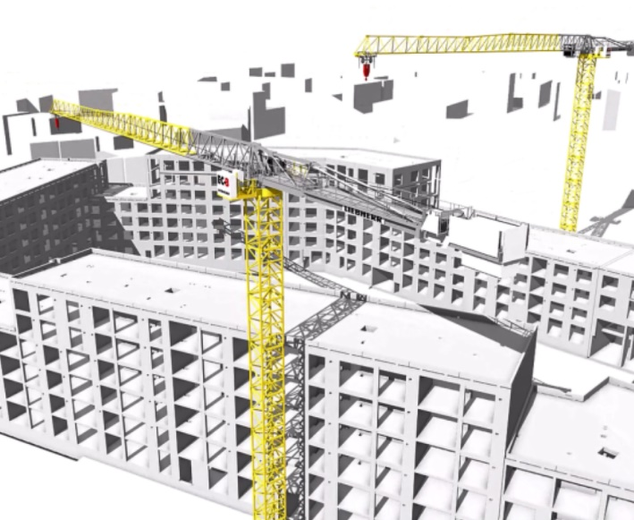Imagem

liebherr-digital-solution-01.jpg  
Os modelos IFC de uma 370 EC-B Fibre da Liebherr apoiam a montagem do canteiro de obras como um produto digital.

Contato

Daniel Haefele  
Comunicação global  
Telefone: +49 7351 / 41 - 2330  
E-mail: daniel.haefele@liebherr.com

Publicado por

Liebherr-Werk Biberach GmbH  
Biberach / Alemanha  
www.liebherr.com